Le sens de la fin du liquide et des chèques
Ecoutez
Ce sont des informations qui peuvent passer inaperçues, d’autant plus qu’elles peuvent paraître aller dans le sens du progrès qu’apporterait la modernité : l’argent liquide et les chèques pourraient disparaître. Mais ces évolutions ont un sens, loin d’être aussi positif qu’on peut le penser.
ADVERTISEMENT
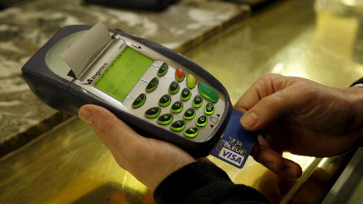
Fin d’un service public
A première vue, on peut considérer que cela est un progrès, que ce sera plus pratique. Sauf que quand on paie en liquides, ou par chèque, cela ne coûte rien aux usagers, commerçants ou individus, et ne rapporte donc rien aux banques. Alors que quand on paie par carte bancaire, les banques touchent une commission. Derrière ce pseudo progrès, se cache, comme souvent, de simples intérêts financiers, bien discrets. En fait, même si les arguments sur la lutte contre la fraude sont recevables, il s’agit d’un recul du service public de l’argent. On peut aussi douter de la véritable practicité d’une telle évolution pour les petits paiements et quid des risques posés par toutes ces transactions réalisées sur Internet. Enfin, quel paradoxe de laisser utiliser Bitcoin, malgré son utilisation par des réseaux frauduleux !
L’argent Big Brother
Outre la fin d’un service public, notamment à des fins financiers des banques, décidemment bien défendues par le gouvernement actuel, cette évolution pose un autre problème, un nouvel exemple de l’orwellisation de nos sociétés. En effet, derrière la digitalisation de l’argent, et tous les problèmes évoqués plus haut, se pose aussi le problème d’une société où les individus finissent par pouvoir être fliqués en permanence, au point que des assurances proposent aujourd’hui des remises aux automobilistes qui acceptent un mouchard qui surveillent leur comportement. Bien sûr, on peut penser qu’il s’agit d’une récompense de ceux qui respectent les règles et qu’après tout, il n’est pas injuste qu’ils ne paient pas pour ceux qui ne les respectent pas et qui coûtent plus cher à la collectivité à travers ce mécanisme.
Mais ce raisonnement pose problème. Ne s’agit-il pas de mettre un doigt dans un système où les individus pourraient en permanence être suivis, dans un système quasiment totalitaire et proche de l’univers imaginé par Georges Orwell dans 1984 ? Car après tout, pourquoi ne pas utiliser les données que pourraient donner les montres connectées pour adapter les cotisations des mutuelles de santé en fonction de l’état de santé et des pratiques de chaque individu ? A chaque fois, cela sera vendu comme une récompense pour ceux qui ont les comportements les plus vertueux, mais cela ne risque-t-il pas à une escalade dans le flicage de tous les individus ? Et dans les prémices actuelles d’une telle évolution, la suppression de l’argent liquide n’est-elle pas un élément fondateur de l’orwellisation de nos sociétés ?
Bien sûr, la dialectique de la défense de fin de l’argent liquide est facile : il suffit de dire que cela permettra de lutter contre la criminalité et les fraudes. Mais est-ce le véritable motif et cela le permettra-t-il vraiment ? Ou s’agit-il d’une défense d’intérêts privés, potentiellement porteuse d’une dérive orwellienne ?

